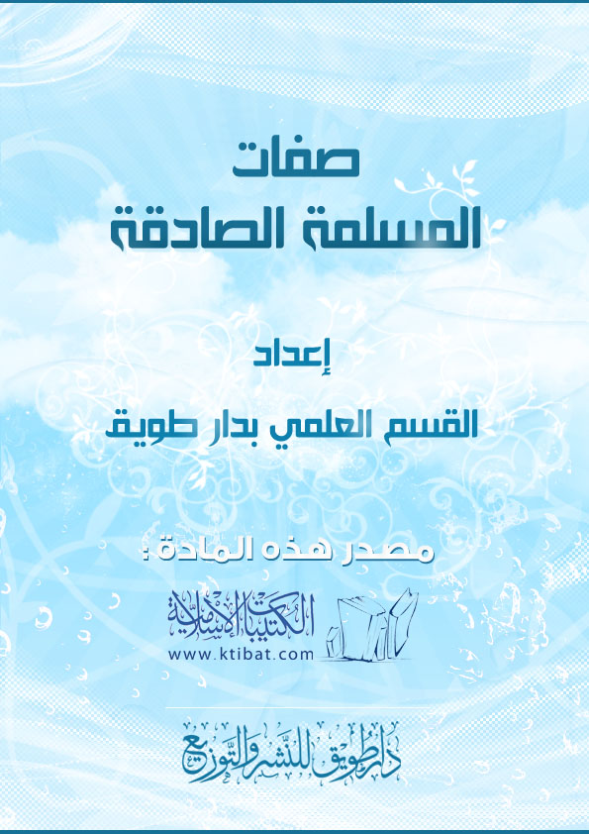
بسم الله الرحمن الرحيم
صفات المسلمة الصادقة
الحمد لله حمدًا كثيرًا طيبًا، كما ينبغي لجلال وجهه وعظيم سلطانه، والصلاة والسلام على سيدنا محمد، وخاتم الأنبياء وأشرف المرسلين، وعلى آله وصحبه أجمعين. وبعد:
أختي المسلمة
ما من نعمة أنعمها الله تعالى على عبد أعظم من الإيمان, وما من فضل تفضل به سبحانه على أحد أفضل من الإسلام، فهو الدين الحق، الذي ارتضاه لعباده، فقال: الْيَوْمَ أَكْمَلْتُ لَكُمْ دِينَكُمْ وَأَتْمَمْتُ عَلَيْكُمْ نِعْمَتِي وَرَضِيتُ لَكُمُ الْإِسْلَامَ دِينًا، لأنه ارتضاه لهم فكل دين سواه مردود وَمَنْ يَبْتَغِ غَيْرَ الْإِسْلَامِ دِينًا فَلَنْ يُقْبَلَ مِنْهُ وَهُوَ فِي الْآَخِرَةِ مِنَ الْخَاسِرِينَ[آل عمران:85] فلا سعادة إلا بالإسلام، ولا هناءة إلا باتباع تعاليمه، ولا راحة إلا بالتمسك بآدابه، من طلب السعادة في غيره شقي، ومن أراد الهداية في سواه ضَلَّ، ففيه – بفضل الله ومَنِّه – سعادتا الدنيا والآخرة، وهو دين السماحة، والعفة، والعزة، والرحمة، والمروءة، والعدل، والشهامة، وكل خصلة طيبة تميل إليها النفس البشرية السوية فهي منه، لذلك إنه دين الفطرة.
أختاه:
اعلمي أن انتسابك إلى الإسلام، يلزمك أن تتصفي بتلك الخصال الطيبة، فبقدر ما تجمعين منها بقدر ما يكون نصيبك منه، وسعادتك به، فالله تعالى يدعوك – وكل المؤمنين – إلى الإسلام كاملاً غير منقوص، تامًا غير خديج، فيقول سبحانه يَا أَيُّهَا الَّذِينَ آَمَنُوا اتَّقُوا اللَّهَ حَقَّ تُقَاتِهِ وَلَا تَمُوتُنَّ إِلَّا وَأَنْتُمْ مُسْلِمُونَ[آل عمران:102].
فلبي – أختاه- نداء ربك، فكوني مسلمة كاملة، جوهرك ومظهرك، قولك وفعلك، حركتك وسكونك قُلْ إِنَّ صَلَاتِي وَنُسُكِي وَمَحْيَايَ وَمَمَاتِي لِلَّهِ رَبِّ الْعَالَمِينَ.
أختاه..
إن صفات شخصية المرأة المسلمة كثيرة، لا نستطيع حصرها هنا، ولكنا نذكر بعضًا منها؛ لتكون لك منارات تنير الطريق إلى شبيهاتها، ومحطات تنطلقين منها إلى مثيلاتها، ومن هذه الصفات.
1-تقية عابدة.
أختاه:
إن المسلمة الصادقة لم تكتسب هذه الصفة؛ لأن اسمها فاطمة، أو عائشة، أو خديجة، أو لأنها ولدت في بيت مسلم وكتب في شهادة ميلادها أنها مسلمة، ولكن المسلمة الصادقة هي تلك التقية النقية، العابدة الأوابة التوابة، التي لا يفتقدها الله حيث أمرها، ولا يجدها حيث نهاها، عيناها دائمًا على رضاه، وقلبها يرتجف خوفًا من غضبه وجفاه، جودت الفرائض – صلاة وصومًا وحجًا وزكاة – ثم سعت مشمرة فنالت حظًا وافرًا من النوافل – قيامًا وصيامًا وصدقة – لسانها لا يفتر عن ذكر الله، وقلبها لا يغفل عنه ولا ينساه، يتردد في داخلها دائما صدى الآية الكريمة: يَا أَيُّهَا الَّذِينَ آَمَنُوا اتَّقُوا اللَّهَ وَلْتَنْظُرْ نَفْسٌ مَا قَدَّمَتْ لِغَدٍ وَاتَّقُوا اللَّهَ إِنَّ اللَّهَ خَبِيرٌ بِمَا تَعْمَلُونَولسان حالها ومقالها: لبيك ربي لبيك، وغايتها: وَأَمَّا مَنْ خَافَ مَقَامَ رَبِّهِ وَنَهَى النَّفْسَ عَنِ الْهَوَى * فَإِنَّ الْجَنَّةَ هِيَ الْمَأْوَى، فنعم المسعى ونعم الغاية ونعم المنتهى.
2-محبة الله ورسوله .
أختاه:
إن المسلمة الصادقة الإسلام، يملأ قلبها حب الله تعالى ورسوله ؛ ذلك لأن هذه المحبة شرط للإيمان، ودليل عليه، كما أنها تكسب الإيمان حلاوته وطلاوته ورونقه، فتحرص المؤمنة على الاستزادة منه؛ فترقى في درجاته درجة درجة، من الإسلام إلى الإيمان؛ حتى تصل إلى أعلى الدرجات وهي الإحسان، قال رسول الله : «ثلاث من كن فيه وجد حلاوة الإيمان، فذكر منها: أن يكون الله ورسوله أحب إليه مما سواهما».
والمؤمنة الصادقة تحب الله ورسوله ، أكثر من الولد، والوالد، والزوج، والأخ، وكل عزيز وحبيب، وتعلم أن الإيمان لا يكون من غير محبة.
وهذا الحب الصادق، يجعل رضا الله تعالى ورضا رسوله  أحب إليها من كل لذائذ الدنيا ونعيمها وبهرجها، فلا تعصي الله ورسوله  من أجل لذة زائلة، ونعيم فائت، وبهرج خداع، فمن دلائل حبها طاعتها لله تعالى ولرسوله ، فإن معنى حلاوة الإيمان استلذاذ الطاعات.
فمحبة الله تبعثها على امتثال أوامره، والانتهاء عن معاصيه، وتحمل المشاق في دينه، والرضا بما قدره، والمواظبة على النوافل، وتجنب الوقوع في الشبهات، واتباع رسوله  يقول الله تعالى: قُلْ إِنْ كُنْتُمْ تُحِبُّونَ اللَّهَ فَاتَّبِعُونِي يُحْبِبْكُمُ اللَّهُ.
فحب الله وحب رسوله مرتبطان ارتباطًا وثيقًا، لا ينفك أحدهما عن الآخر، ولذلك فإن المؤمنة صادقة الإيمان شديدة الحب لرسول الله ، وانطلاقًا من هذا الحب، فهي مطيعة له، لا تتلقى شيئًا من المأمورات والمنهيات إلا من مشكاته، ولا تسلك إلا طريقته، ولا ترضى إلا بشرعه، وتتخلق بأخلاقه، في الجود والإيثار، والحلم، والتواضع، وغيرها، تحب من أحبه – وفي مقدمتهم صحابته وأهل بيته – وتكره وتقمع من خالف سنته، واتخذ غير شريعته طريقًا ومنهاجًا.
3-ذات حياء وعفة.
المؤمنة الصادقة ذات حياء وعفة، أما الحياء فهو ضد الوقاحة، وهو خلق نبيل، يبعث على ترك القبيح، مشتق من الحياة، فإن القلب الحيي يكون صاحبه حييا، فيه حياء يمنعه من القبائح، والحياء ملازم للإيمان ملتصق به، ولهذا قال رسول الله  «الحياء من الإيمان»⁽⁾. لأن الحيي ينقطع بالحياء عن المعاصي، فعن عبد الله بن عمر –رضي الله عنهما- قال: قال رسول الله : «الحياء والإيمان قرنا جميعًا، فإذا رفع أحدهما رفع الآخر»⁽⁾. وكان رسول الله  المثل الأعلى في الحياء، كما وصفه أبو سعيد الخدري في قوله: «كان رسول الله  أشد حياء من العذراء في خدرها» فالمرأة المسلمة يمنعها حياؤها مما يشين، ويدفعها عما يخدش شرفها، ويغضب ربها، لا ينطق لسانها بالفحش، ولا تحب سماعه، حافظة لعورتها، غاضة لبصرها عن عورات الآخرين، قال رسول الله  «ما كان الفحش في شيء قط إلا شانه، ولا كان الحياء في شيء إلا زانه»⁽⁾. فالحيية زينة النساء، والحياء لا يأتي إلا بخير كما قال رسول الله , وأما العفة فإن لها ارتباطًا وثيقًا بالحياء، فالمسلمة الصادقة عزيزة النفس، عالية الهمة، مستغنية عما في أيدي الناس، وإذا ألمت بها فاقة تحصنت بالصبر وعزة النفس ولجأت للوسائل الشرعية من الدعاء المأثور، وقراءة القرآن، وكثرة الاستغفار، ومع ذلك ضاعفت جهودها للخروج من أزمتها، فهي لا تفكر أبدًا أن تقف موقف المسألة والاستجداء، فعفة نفسها تدفعها إلى أن تستعفف وتصبر، حتى يحسبها الجاهل غنية من التعفف، وهي في ذلك حسنة الظن بربها، تعرف أن الله مع الصابرين، متيقنة أن من يستعفف يعفه الله، ومن يستغن يغنه الله، ومن يتصبر يصبره الله.
4- حافظة للسانها.
المسلمة الصادقة، حافظة للسانها لا تقول إلا خيرًا، مراعاة لقول الله تعالى: لَا خَيْرَ فِي كَثِيرٍ مِنْ نَجْوَاهُمْ، تتخير كلماتها كما يتخير الجواهرجي الماهر الدرر الثمينة؛ اتباعًا لقول رسول الله : «من كان يؤمن بالله واليوم الآخر, فليقل خيرًا أو ليصمت».
صادقة لا تكذب؛ لأن الله تعالى قال: يَا أَيُّهَا الَّذِينَ آَمَنُوا اتَّقُوا اللَّهَ وَكُونُوا مَعَ الصَّادِقِينَوهي لا تكذب لأن الكذب خصلة من خصال النفاق، ولأنه يهدي للفجور والفجور يقود إلى النار، والمسلمة الصادقة لا تغتاب أحدًا، ولا تستمع للغيبة لأن الله تعالى أمرها بذلك فقال: وَلَا يَغْتَبْ بَعْضُكُمْ بَعْضًا، ولأن الغيبة من الموبقات السبع، والمسلمة الصادقة حافظة للسانها عن النميمة، لأن رسول الله  قال: «لا يدخل الجنة نمام»^{().}
وباختصار فإن المسلمة الصادقة لا تؤذي المسلمين بلسانها قط، لأنها تريد أن تكون من خيار المسلمين، فقد سئل رسول الله : أي المسلمين أفضل؟ قال: «من سلم المسلمون من لسانه ويده»⁽⁾.
5-برة بوالديها واصلة لرحمها.
المسلمة الصادقة حريصة على بر والديها، لأنها الله تعالى قال: وَاعْبُدُوا اللَّهَ وَلَا تُشْرِكُوا بِهِ شَيْئًا وَبِالْوَالِدَيْنِ إِحْسَانًاوقال: الآية، وقال: وَوَصَّيْنَا الْإِنْسَانَ بِوَالِدَيْهِ حُسْنًا وقال:وَقَضَى رَبُّكَ أَلَّا تَعْبُدُوا إِلَّا إِيَّاهُ وَبِالْوَالِدَيْنِ إِحْسَانًا، وهي برة بوالديها؛ لأنها حريصة على دخول الجنة، ورسول الله  يقول: «الوالد أوسط أبواب الجنة، فإن شئت فأضع ذلك الباب، أو احفظه»⁽⁾. وقال: «رغم أنف ثم رغم أنف، من أدرك أبويه عند الكبر – أحدهما أو كليهما – فلم يدخل الجنة»⁽⁾.
والمسلمة الصادقة واصلة لذوي رحمها عطوف عليهم؛ لأنها طامعة في أن يصلها الله بعطفه، خائفة أن يقطعها، فقد جاء في الحديث: «الرحم معلقة بالعرش، تقول: من وصلني وصله الله، ومن قطعني قطعه»⁽⁾.

(?) رواه مسلم والترمذي.
(?) الحاكم 1/22 وقال صحيح على شرط البخاري.
(?) الترمذي 1974.
(?) متفق عليه.
(?) متفق عليه.
(?) رواه الترمذي.
(?) رواه مسلم .
(?) متفق عليه .

